Миллион рублей на развитие бизнеса смогут получить участники дизайнерского хакатона в Приморье
#КреативнаяЭкономика
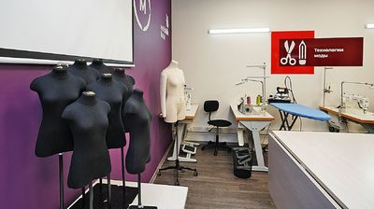
Министерство экономического развития Приморского края с 15 марта по 15 апреля будет принимать заявки на предоставление грантовой поддержки предпринимателям, реализующим проект в сфере проектирования, производства и ремонта одежды. Это стало возможно благодаря реализации мероприятий регионального проекта «Киберателье и креативные индустрии Приморья».
По информации министерства экономического развития Приморья, максимальный размер гранта составляет 1 миллион рублей, минимальный – 100 тысяч рублей на одного получателя поддержки.
«Очень важно на краевом уровне поддерживать местных производителей одежды. Финансовая поддержка будет хорошим подспорьем для развития их проектов, ведь это не только их собственное развитие, но и модернизация производства в целом в крае, увеличение количества занятых в сфере малого и среднего предпринимательства, создание новых производств. Также, надеюсь, самые интересные проекты мы презентуем на Восточном экономическом форуме в этом году», – отметил министр экономического развития Приморского края Андрей Блохин.
Основные направления, на которые можно направить грантовые средства, – расходные материалы, сырье для производства продукции, необходимое оборудование, в частности машинки, станки. Также средства можно потратить на оплату аренды нежилого помещения, коммунальных услуг, расходы по приобретению и настройке программного обеспечения, регистрацию прав на товарный знак.
Ключевым условием получения гранта является участие в дизайнерском хакатоне в рамках проекта «Киберателье и креативные индустрии Приморья». Пройти регистрацию можно по ссылке.
Кроме того, для получения гранта необходимо вложить в проект 20% собственных средств от его реализации, а также в течение года создать на предприятии новое рабочее место. Более подробно с требованиями порядка предоставления грантов, перечнем документов можно ознакомиться здесь.
Отметим, 5-6 марта с 9.00 до 12.00 в режиме онлайн пройдут консультации по заполнению заявки и необходимых документов. Разъяснения условий на предоставление гранта можно получить в минэкономразвития Приморского края по телефону: 8 (423) 220-86-41.
Отметим, проект «Киберателье и креативные индустрии Приморья» реализуется в рамках государственной программы «Экономическое развитие Приморского края» на 2020-2027 годы и национального проекта «МСП и поддержка индивидуальной предпринимательской инициативы».

